# CURRICULUM VITAE

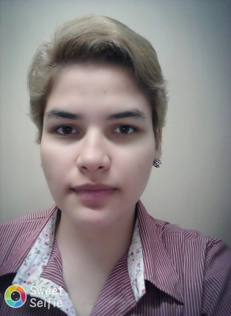

# DATOS PERSONALES

Nombres: Olga Noemi.

Apellidos: Samudio Barrios.

Lugar y fecha de nacimiento: Asunción, 05 de febrero del 1998.

Edad: 18

Estado civil: Soltera.

C.I: 4.783.290

Dirección: Nazareno Nº 2165.

Ciudad: Asunción.

Teléfono móvil: (0992) 499 791

Correo Electrónico: olganoemi015@gmail.com.

# FORMACIÓN ACADÉMICA.

2004: 1º grado, Educación Escolar Básica. “Colegio Sagrada Familia’’.

2005-2008: 2º al 5º grado, Educación Escolar Básica. “Colegio Nihon Gakko’’.

2009: 6º grado, Educación Escolar Básica. “Escuela Básica Nº 3 Republica del Brasil’’.

2010-2012: 7º al 9º grado, Educación Escolar Básica. “Colegio Nacional E.M.D. Asunción Escalada’’.

2013-2015: Del 1º al 3º año de la media, Bachillerato Técnico en Contabilidad. Colegio Nacional EMD “Asunción Escalada”.

# • OTROS ESTUDIOS, CURSOS/CERTIFICACIONES.

2015- Constancia de Pasantía en La Administración Nacional de Electricidad ‘ANDE’ (Departamento de Caja y Bancos).

# • INFORMÁTICA.

• Nivel: Básico

# IDIOMA.

|  |  |  |  |
| --- | --- | --- | --- |
|  | Habla | Escribe | Lee |
| Español | Avanzado | Avanzado | Avanzado |
| Guaraní | Básico | Avanzado | Básico |

# REFERENCIAS PERSONALES.

Rosalba Samudio Tel: 0986 678 244

Ramona Samudio Tel: 0991 783 675

Gabriela Florentín Tel: 0982 639 051